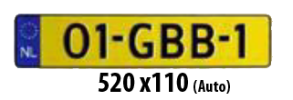**Bestelformulier kentekenplaat**

|  |  |
| --- | --- |
| Graag een leesbare kopie, scan of foto van uw kentekencard meesturen  **Klantgegevens:** | |
| Naam: |  |
| Adres: |  |
| Plaats: |  |
| Telefoonnummer: |  |
|  |  |
| **Machinegegevens:** | |
| Merk: |  |
| Type: |  |
| Serienummer: |  |
| Bouwjaar: |  |
| Urenstand: |  |
|  |  |
| **Bestelgegevens:** | |
| Besteldatum: |  |
| Type plaat: |  |
| Kleur: |  |
| Aantal: |  |
|  |  |
| Type plaat: |  |
| Kleur: |  |
| Aantal: |  |
|  |  |
| Type plaat: |  |
| Kleur: |  |
| Aantal: |  |

